Uranus详细设计说明书

1. 算法设计

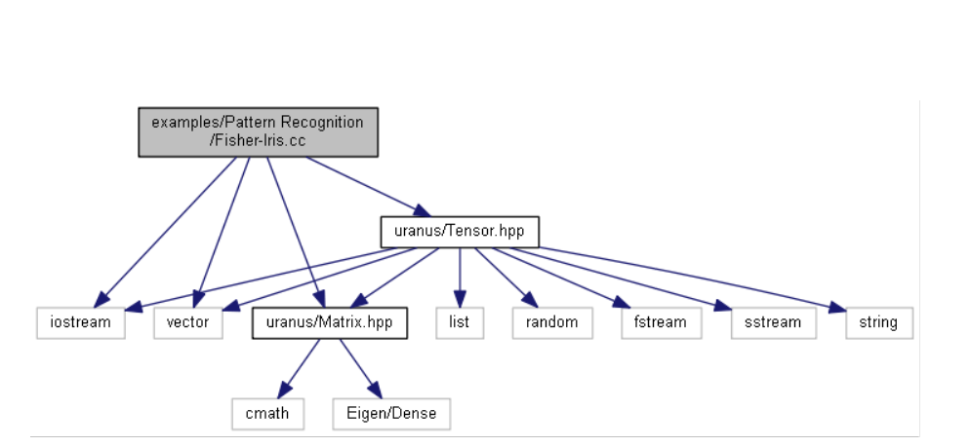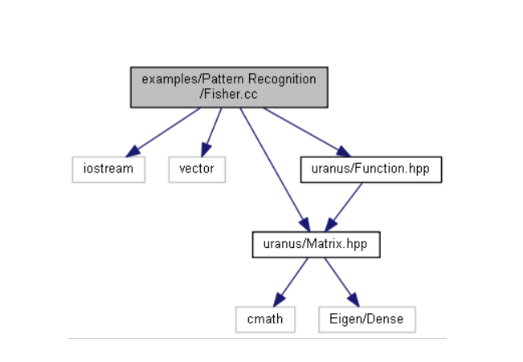Fisher线性判别算法结构图：

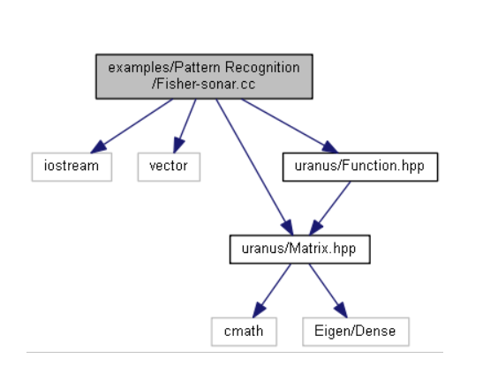

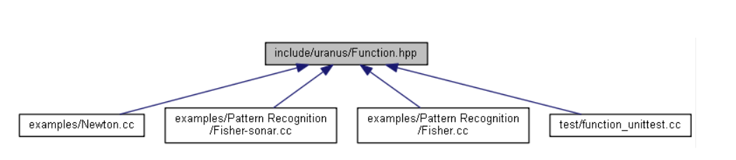方法调用模块算法结构图：

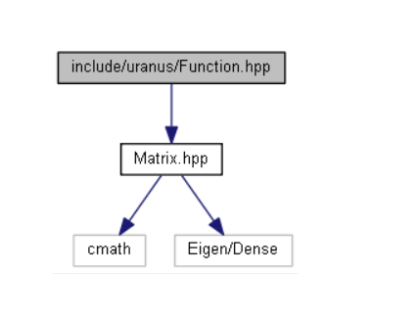

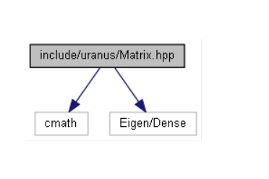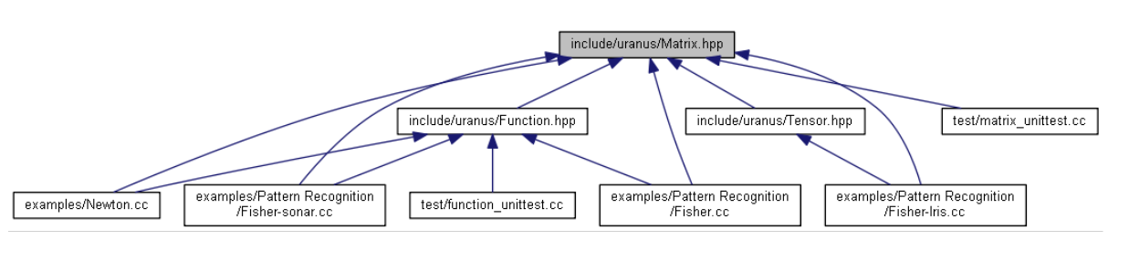矩阵运算算法结构图：

牛顿法算法结构图：

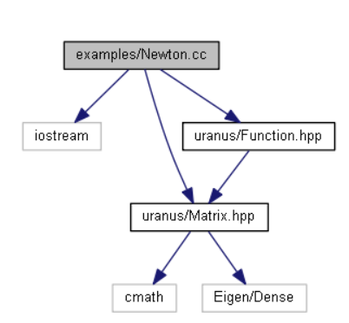

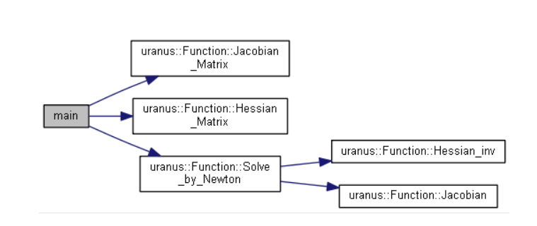

张量求取算法结构图：

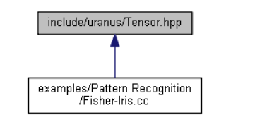

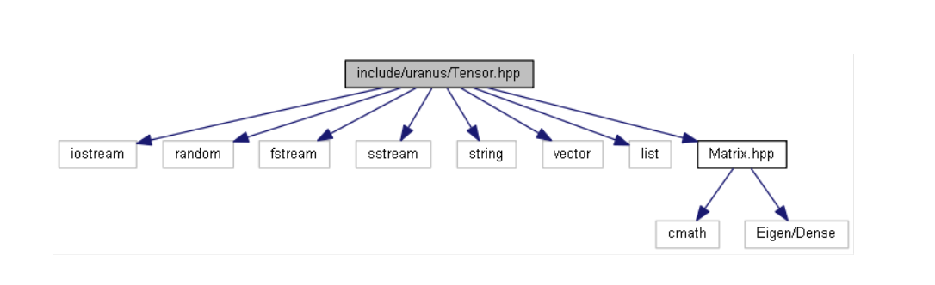

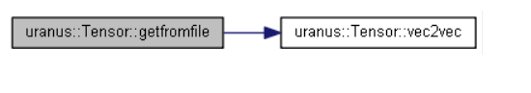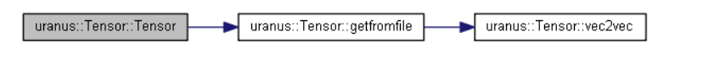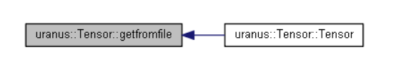

雅可比矩阵与海森矩阵算法结构图：

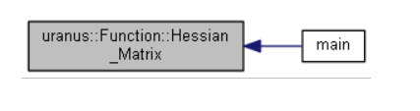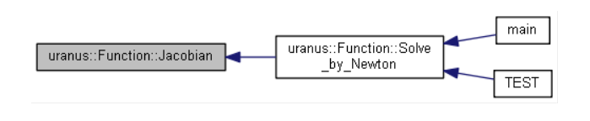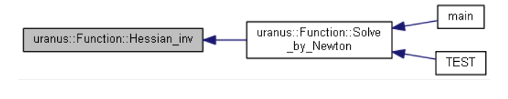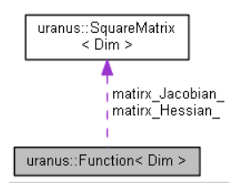

1. 数据结构设计

输入数据：整型、浮点型。

输出数据：根据输入数据类型，返回对应的数据类型。

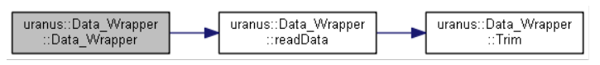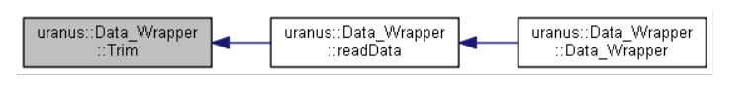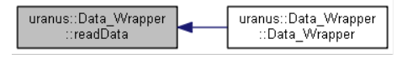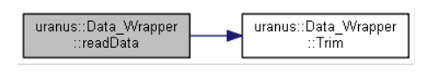数据结构图：

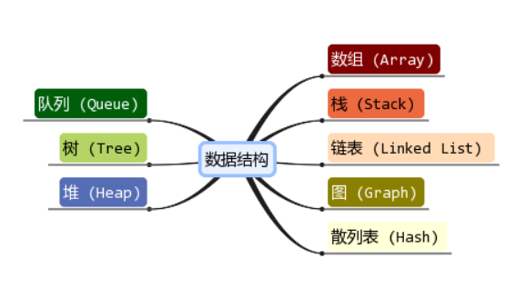Uranus库为最优化库，其中包含了牛顿法、fisher线性判别、k近邻、k-nn、k-means聚类等优化方法。

不同的优化算法根据算法的特点，拥有不同的数据结构，uranus库中，大多采用数组、链表、矩阵、队列存储所需数据。

1. 交互设计

由于此次设计的程序为一优化库，用户使用只需调用函数库，以及输入变量与参数，并且本库的使用一般用于其他代码中，并不需要GUI界面以及频繁的人机交互，只需给出使用文档让用户了解，并了解如何使用即可。因此本库并没有设计人机交互界面，只给出方法的文档以及库的使用说明。